目 录
任务1 1
1.1 任务内容：自编字符、字符串处理函数 1
1.2 设计思路 1
1.3 实现代码 1
1.4 运行结果及分析 5
任务2 12
2.1 任务内容： 大数运算 12
2.2 设计思路 12
2.3 实现代码 12
2.4 运行结果及分析 14
任务3 15
3.1 任务内容： 简易学生成绩管理系统 15
3.2 设计思路 15
3.3 实现代码 15
3.4 运行结果及分析 1
总结或感悟 4

任务1

1.1 任务内容：自编字符、字符串处理函数
包括：
- 字符串大小写转换函数；
- 字符串比较函数；
- 字符串复制函数；
- 检查字符串是否为数字串函数，是返回1，否返回0；
- 字符串转为数值，进行四则运算；
- 将数字字符串转为数字；
- 两个字符串拼接；
- 判断字符串是否为字母；
- 除去字符串左边空格；
- 查找字符串中字符位置；
- 十进制转十六进制转八进制转二进制；
要求：按照以上要求分别声明、定义函数；把前述函数的声明集中到一个头文件中，从而做到自定义函数库。

1.2 设计思路
先创建工程文件，添加main.c文件、532.c文件和532.h文件。组合创建多文件结构，在532.h文件中声明各个函数，在与532.h文件主名相同的532.c文件中定义各个函数，在main.c文件中调用每个函数时，只需用在main.c和532.c添加#include “532.h”就可以了。

1.3 实现代码

//532.h
// Created by 11039 on 2018/5/31.
//
#ifndef INC_531_532_H
#define INC_531_532_H
#include <stdio.h>
#include <string.h>
#include <stdlib.h>
#include <math.h>
void toggle(char str[]);
int relative(char str1[], char str2[]);
void copy(char *strold, char *strnew);
int IfNum(char str[]);
double FourRules(char str[]);
int Symbol(char str);
double deal(char nums[]);
void add(char fir[], char sec[]);
int Ifchar(char str[]);
void lstrip(char str[]);
int lfind(char str[], char aim);
void decimalchange(int classes, char str[]);
#endif //INC_531_532_H

// 532.c
// Created by 11039 on 2018/5/31.
//
#include "532.h"
void toggle(char str[])
{
for (int i = 0; str[i] != '\0'; ++i) {
if(str[i] >= 'a' && str[i] <= 'z')
str[i] -= 'a' - 'A';
else if (str[i] >= 'A' && str[i] <= 'Z')
str[i] += 'a' - 'A';
}
}

int relative(char str1[], char str2[])
{
int sum1 = 0, sum2 = 0;
for (int i = 0; str1[i] != '\0'; ++i)
sum1 += (int)deal(&str1[i]);
for (int j = 0; str2[j] != '\0'; ++j)
sum2 += (int)deal(&str2[j]);
if(sum1 >= sum2)
return 1;
return 0;
}

void copy(char *strold, char *strnew)
{
while(*strold != '\0'){
*strnew = *strold;
strnew++;
strold++;
}
*strnew = '\0';
}

int IfNum(char str[])
{
for (int i = 0; str[i] != '\0'; ++i)
if(str[i] <= '0' || str[i] >= '9')
return 0;
return 1;
}

int Symbol(char str)
{
if(str == '+')return 0;
else if(str == '-') return 1;
else if(str == '*') return 2;
else if(str == '/') return 3;
else if(str >= '0' && str <= '9') return 4;
else return -1;
}

double deal(char nums[])
{
double num = 0;
for (int i = 0; i < strlen(nums); ++i)
num += (nums[i] - '0') * pow(10,(strlen(nums) - i - 1));
return num;
}

double FourRules(char str[])
{
char *p = str, nums[20];
double sum = 0, num1, num2;
int temp = 0, oper, i;
while (*p == ' ') p++;
if(*p == '+') {
temp = 1; p++;
}
else if(*p == '-') {
temp = 2; p++;
}
while (Symbol(*p) != 4) p++;
for (i = 0; Symbol(*p) == 4; ++i, p++)
nums[i] = *p;
nums[i] = '\0'; p--;
num1 = deal(nums);
if(temp == 2) num1 *= -1;
while (Symbol(*p) < 0 || Symbol(*p) > 3)
p++;
oper = Symbol(*p);
p++;
while (Symbol(*p) == -1) p++;
if(*p == '+') {
temp = 1; p++;
}
else if(*p == '-') {
temp = 2; p++;
}
while (Symbol(*p) != 4) p++;
for (i = 0; Symbol(*p) == 4; ++i, p++)
nums[i] = *p;
nums[i] = '\0';
p--;
num2 = deal(nums);
if(temp == 2) num2 *= -1;
if(oper == 0)
sum = num1 + num2;
else if(oper == 1)
sum = num1 - num2;
else if(oper == 2)
sum = num1 * num2;
else if(oper ==3)
sum = num1 / num2;
return sum;
}

void add(char fir[], char sec[])
{
int n, m;
n = strlen(fir);
m = strlen(sec);
for(int i = 0; i < m+1; i++)
fir[n+i] = sec[i];
}

int Ifchar(char str[])
{
for (int i = 0; str[i] != '\0'; ++i)
if ((str[i] < 'a' || str[i] > 'z') && (str[i] < 'A' || str[i] > 'Z'))
return 1;
return 0;
}

void lstrip(char str[])
{
char strs[100]; int i;
strcpy(strs, str);
for (i = 0; strs[i] != '\0'; ++i)
if(strs[i] != ' ')
str[i] = strs[i];
str[i] = '\0';
}

int lfind(char str[], char aim)
{
int i;
for (i = 0; str[i] != '\0'; ++i)
if (str[i] == aim)
return i;
return -1;
}

void decimalchange(int class, char str[])
{
int num = (int)deal(str);
char s[10];
if(class == 16)
printf("%x\n", num);
else if(class == 8)
printf("%o\n", num);
else if(class == 2){
itoa(num, s, 2);
printf("%s\n", s);
}
else printf("为十进制数“%d”\n", num);
}

//main.c
#include "532.h"
int main() {
char str[20], str2[20], str3, item2[2];
int item, temp, num;
printf("------------------------------------------\n");
printf("1.输入英文字符大小写转换\n");
printf("2.字符串比较函数\n");
printf("3.输入两个字符串将前一项复制到后一项\n");
printf("4.判断是否为数字串\n");
printf("5.字符串转为数值，进行四则运算\n");
printf("6.将数字字符串转为数字\n");
printf("7.两个字符串拼接\n");
printf("8.判断字符串是否为字母\n");
printf("9.除去字符串左边空格\n");
printf("10.查找字符串中字符位置\n");
printf("11.十进制转十六进制转八进制转二进制\n");
printf("------------------------------------------\n");
while(1){
printf("请输入选项：");
scanf("%s", item2);
item = (int)deal(item2);
if(item == 1){
scanf("%s", str);
getchar();
toggle(str);
printf("%s\n", str);
}
else if(item == 2){
scanf("%s", str);
scanf("%s", str2);
getchar();
temp = relative(str,str2);
if(temp == 1) printf("第一项大\n");
else printf("第二项大\n");
}
else if(item == 3) {
scanf("%s", str);
getchar();
copy(str,str2);
printf("已复制\t%s\n", str2);
}
else if(item == 4) {
scanf("%s", str);
getchar();
temp = IfNum(str);
if(temp == 1) printf("是数字\n");
else printf("非数字\n");
}
else if(item == 6) {
scanf("%s", str);
getchar();
printf("已转换为数字\t%lf\n", deal(str));
}
else if(item == 5) {
getchar();
gets(str);
printf("计算后的结果为\t%lf\n", FourRules(str));
}
else if(item == 7) {
scanf("%s", str);
scanf("%s", str2);
getchar();
add(str,str2);
printf("拼接后结果%s\n", str);
}
else if(item == 8){
scanf("%s", str);
getchar();
temp = Ifchar(str);
if(temp == 0) printf("是字母\n");
else printf("非字母\n");
}
else if(item == 9) {
scanf("%s", str);
getchar();
lstrip(str);
printf("去空格后%s\n", str);
}
else if(item == 10) {
scanf("%s", str);
getchar();
scanf("%c", &str3);
temp = lfind(str, str3);
if(temp == -1) printf("未找到\n");
else printf("已找到,在 %d 处\n", temp);
}
else if(item == 11) {
scanf("%s", str);
scanf("%d", &num);
getchar();
decimalchange(num, str);
}
else if(item == 0)
break;
} return 0;
}

1.4 运行结果及分析
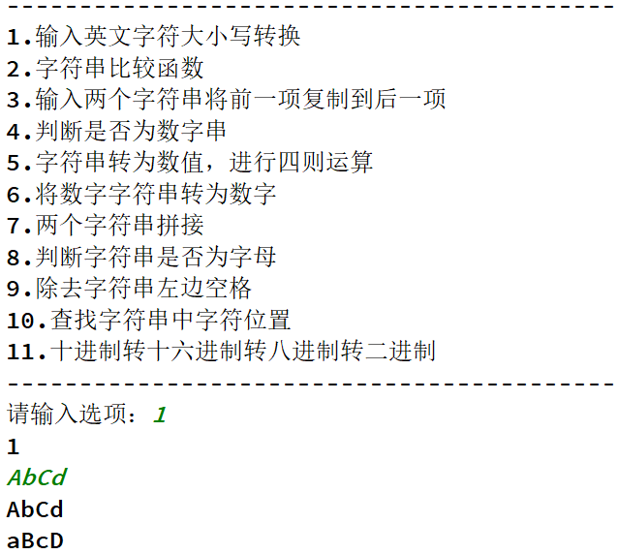
图1.1 字符串大小写转换函数
分析：本程序利用函数，传入字符串首地址的指针，用for循环遍历每一个字符再用if语句判断各种字符是否为大写字母，如果是大写字母则转换为小写字母，如果是大写字母则转换为小写字母。
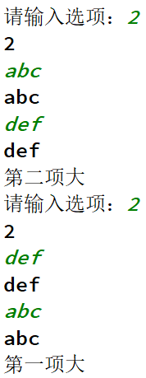
图1.2 字符串比较函数
分析：本程序利用函数，传入两个字符串首地址的指针，用for循环遍历两个每一个字符，把他们的ASCII码相加，再用if语句判断ASCII的大小，就是字符串的大小。

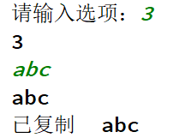
图1.3 字符串复制函数
分析：本程序利用函数，传入两个字符串首地址的指针，一个为被复制的字符串，一个是复制后的字符串，用for循环遍历被复制的地址中每一个字符，加到复制后的指针中。

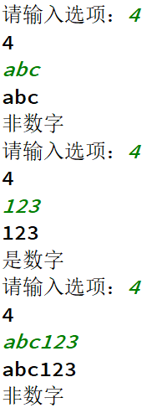
图1.4 检查字符串是否为数字串函数
分析：本程序利用函数，传入字符串首地址的指针，用for循环遍历地址中每一个字符，判断是否为数字，若有非数字就返回。

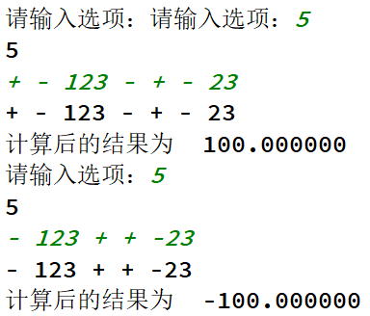
图1.5 将字符串转换成数值的函数并进行四则运算
分析：本程序利用多个函数，输入式子，利用指针判断符号和数字，再相加减。

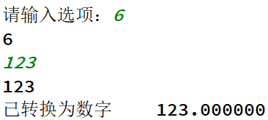
图1.6 将数字字符串转为数字
分析：本程序利用函数，传入字符串首地址的指针，用for循环遍历地址中每一个字符，进行计算转换为数字并返回。

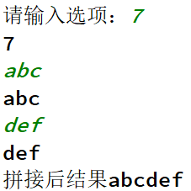
图1.7 两个字符串拼接
分析：本程序利用函数，传入两个字符串首地址的指针，用for循环遍历两个地址中每一个字符，将后一个字符串加到前一个的最后，并添加’\0’。

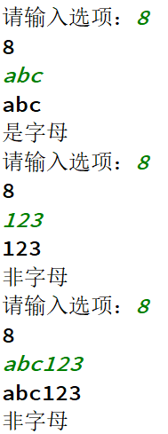
图1.8 判断字符串是否为字母
分析：本程序利用函数，传入字符串首地址的指针，用for循环遍历地址中每一个字符，判断是否为字母，若有非字母就返回。

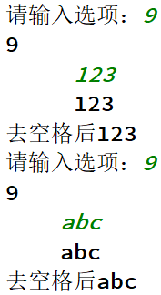
图1.9 除去字符串左边空格
分析：本程序利用函数，传入字符串首地址的指针，用for循环遍历地址中第一个非空格前面的字符，判断是否为空格，若是就删除。

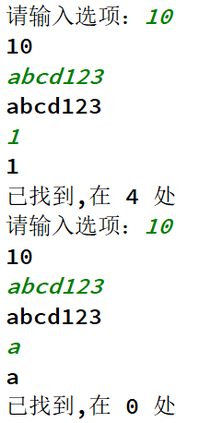
图1.10 查找字符串中字符位置
分析：本程序利用函数，传入字符串首地址的指针，和要查找的字母，用for循环遍历地址中每一个字符，判断是否为对应字母，若是就返回相应的位置+1。

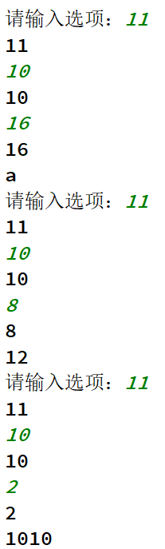
图1.11 十进制转十六进制转八进制转二进制
分析：本程序利用函数，传入字符串首地址的指针和所需要转换后的进制，输出转换后的值。

任务2

2.1 任务内容： 大数运算
要求输入并存储两个相对较大的十进制整数，完成加、减法运算。

2.2 设计思路
先创建主函数文件main.c文件。在主函数文件中编写并声明多个函数，并加上必要的头文件声明，各个函数实现不同功能，最后通过main函数来调用。

2.3 实现代码

// LargeNumber.c
#include <stdio.h>
#include <string.h>
#include <stdlib.h>
#include <math.h>
int getNum(char num1[], char num2[]);
void Reverse(char num[]);
void addition(char str1[], char str2[], int str3[]);
void deal(char str[]);
void deal(char str[])
{
char temp[100];
int i = 0;
strcpy(temp, str);
if(str[0] == '-'){
for (i = 1; temp[i] != '\0'; ++i)
str[i-1] = temp[i];
str[i-1] = '\0';
}
}

int getNum(char num1[], char num2[])
{
int count = 0;
scanf("%s", num1);
scanf("%s", num2);
if(num1[0] == '-' && num2[0] != '-')
count++;
if(num1[0] != '-' && num2[0] == '-')
count += 2;
if(num1[0] == '-' && num2[0] == '-')
count += 3;
deal(num1);deal(num2);
Reverse(num1);
Reverse(num2);
return count;
}

void Reverse(char num[])
{
char numTemp[100];
int len, i;
len = (int)strlen(num);
for (i = 0; num[i] != '\0'; ++i)
numTemp[i] = num[len-i-1];
numTemp[i] = '\0';
strcpy(num, numTemp);
}

void subtraction(char str1[], char str2[], int str3[])
{
char temp[100];
int i, j, num1, num2, carry = 0, minus = 0;
if((strlen(str1) < strlen(str2))||(strlen(str1) == strlen(str2) && str1[0] < str2[0])){
strcpy(temp, str1);
strcpy(str1, str2);
strcpy(str2, temp);
minus = 1;
}
for(i = 0; i < strlen(str2); i++) {
num1 = str1[i] - '0';
num2 = str2[i] - '0';
str3[i] = (num1 - num2 - carry + 10) % 10;
if(num1 - num2 - carry < 0) carry = 1;
else carry = 0;
}
for(; i <= strlen(str1); i++){
if(str1[i] != '\0')
num1 = str1[i]-'0';
else num1 = 0;
str3[i] = (num1 - carry + 10) % 10;
if(num1 - carry < 0) carry = 1;
else carry = 0;
}
if(str3[i - 2] != 0)
str3[i - 1] = -1;
else str3[i - 2] = -1;
for (j = 0; str3[j] != -1; ++j);
if(minus == 1) printf("-");
for (i = 0; str3[i] != -1; ++i)
printf("%d", str3[j-i-1]);
printf("\n");
}
void addition(char str1[], char str2[], int str3[])
{
char temp[100];
int i, j, num1, num2, carry = 0;
if((strlen(str1) < strlen(str2))||(strlen(str1) == strlen(str2) && str1[0] < str2[0])){
strcpy(temp, str1);
strcpy(str1, str2);
strcpy(str2, temp);
}
for(i = 0; i < strlen(str2); i++){
num1 = str1[i]-'0';
num2 = str2[i]-'0';
str3[i] = (num1 + num2 + carry) % 10;
carry = (num1 + num2 + carry) / 10;
}
for(; i <= strlen(str1); i++){
if(str1[i] != '\0')
num1 = str1[i]-'0';
else num1 = 0;
str3[i] = (num1 + carry) % 10;
carry = (num1 + carry) / 10;
}
if(str3[i-1] != 0)
str3[i] = -1;
else str3[i - 1] = -1;
for (j = 0; str3[j] != -1; ++j);
for (i = 0; str3[i] != -1; ++i)
printf("%d", str3[j-i-1]);
printf("\n");
}

int main()
{
char num1[100], num2[100];
int item, PriNum[100] = {0}, type;
printf("--------------------------\n");
printf("0.退出\n");
printf("1.加法\n");
printf("2.减法\n");
printf("--------------------------\n");
while(1){
printf("请输入：");
scanf("%d", &item);
if (item != 1 && item != 2)
break;
type = getNum(num1, num2);
if(item == 1) {
if (type == 0)
addition(num1, num2, PriNum);
else if (type == 1)
subtraction(num2, num1, PriNum);
else if (type == 2)
subtraction(num1, num2, PriNum);
else if (type == 3) {
printf("-");
addition(num1, num2, PriNum);
}
}
else if(item == 2) {
if (type == 0)
subtraction(num1, num2, PriNum);
else if (type == 1) {
printf("-");
addition(num1, num2, PriNum);
}
else if (type == 2)
addition(num1, num2, PriNum);
else if (type == 3)
subtraction(num2, num1, PriNum);
}
} return 0;
}

2.4 运行结果及分析

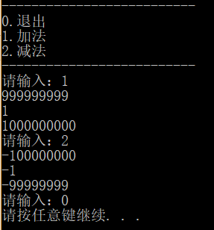
图2 大数运算
分析：本程序利用多个函数，输入需要的选项，再输入所要计算的数值也支持带符号的数值，进行加减法，并非简单的利用数值加减，而是采用字符进位方式进行加减法，杜绝了传统数值加减有位数限制的弊端，满足您大位数加减的需求。

任务3

3.1 任务内容： 简易学生成绩管理系统
设计并实现一个具有输入、查询、更新、输出功能的学生成绩管理系统。
具体功能要求：
1. 将数据输入到单链表或数组，记录可以从文件中读入或通过键盘输入。
2. 要求能在单链表或数组中查找学生信息。
3. 更新功能要求能够对学生信息进行维护处理，可以对学生记录进行修改、删除、插入操作，修改后的数据存入到源数据文件中。
4. 要求可以对单链表或数组中存储的学生记录写入到数据文件中；将单链表内各结点或数组存储的学生记录信息以表格的形式在屏幕上输出。

3.2 设计思路
先创建主函数文件main.c文件。在主函数文件中编写并声明多个函数，并加上必要的头文件声明，各个函数实现不同功能，最后通过main函数来调用实现。在当前文件中读取对应的data.txt文件，放入链表中，进行操作，最后在放入文件中保存。

3.3 实现代码

// StuManageSystem.c
#include<stdio.h>
#include<stdlib.h>
#include<string.h>

struct student
{
char name[10];
int score;
struct student *next;
};
typedef struct student Stu;

Stu *CreateList(int n); //创建链表
void PrintList(Stu *h); //输出链表
void InsertList(Stu *h, int i, char name[], int e, int n); //插入节点
void DeleteList(Stu *h, int i, int n); //删除节点
void save(Stu *h);

void save(Stu *h)
{
FILE *fpWrite;
fpWrite=fopen("data.txt", "w");
Stu *p;
p = h -> next;
while(p){
fprintf(fpWrite,"%s %d ", p -> name, p -> score);
p = p -> next;
printf("\n");
}
printf("保存成功\n");
fclose(fpWrite);
}

int length(Stu *h)
{
Stu *p = h; int n = -1;
while(p != NULL){
n++;
p = p -> next;
}
return n;
}

Stu *ReadList()
{
FILE *fpRead=fopen("data.txt","r");
if(fpRead==NULL){
fclose(fpRead);
fpRead=fopen("data.txt","w");
printf("检测到当前文件夹中无数据文件\n");
printf("已自动创建\n");
}
if(fgetc(fpRead) == EOF){
printf("数据文件为空请建立新链表\n");
return 0;
}
Stu *head, *p, *pre;
int i;
head = (Stu *)malloc(sizeof(Stu));
head -> next = NULL;
pre = head;
rewind(fpRead);
while (!feof(fpRead)){
p = (Stu *)malloc(sizeof(Stu));
fscanf(fpRead,"%s %d\n",p -> name, &p -> score);
pre -> next = p;
pre = p;
}
p -> next = NULL;
fclose(fpRead);
printf("导入成功\n");
return head;
}

Stu *CreateList(int n)
{
Stu *head, *p, *pre;
int i;
head = (Stu *)malloc(sizeof(Stu));
head -> next = NULL;
pre = head;
for(i = 1; i <= n; i++){
printf("请输入第 %d 位学生的名字:", i);
p = (Stu *)malloc(sizeof(Stu));
scanf("%s", p -> name);
printf("请输入第 %d 位学生的成绩:", i);
scanf("%d", &p -> score);
pre -> next = p;
pre = p;
}
p -> next = NULL;
return head;
}

void PrintList(Stu *h)
{
printf("当前链表中的数据为：\n");
Stu *p;
p = h -> next;
printf("姓名\t成绩\n");
while(p){
printf("%s\t%d", p -> name, p -> score);
p = p -> next;
printf("\n");
}
}

void InsertList(Stu *h, int i, char name[], int e, int n)
{
Stu *q, *p;
int j;
if(i < 1 || i > n + 1)
printf("请选择正确的插入位置\n");
else{
j = 0;
p = h;
while(j < i - 1){
p = p -> next;
j++;
}
q = (Stu *)malloc(sizeof(Stu));
strcpy(q -> name, name);
q -> score = e;
q -> next = p -> next;
p -> next = q;
}
}

void DeleteList(Stu *h, int i, int n)
{
Stu *p,*q;
int j;
char name[10];
int score;
if(i < 1 || i > n)
printf("请选择正确的删除位置\n");
else{
j = 0;
p = h;
while(j < i - 1){
p = p -> next;
j++;
}
q = p -> next;
p -> next = q -> next;
strcpy(name, q->name);
score = q -> score;
free(q);
printf("name=%s,score=%d\n", name, score);
}
}

int main()
{
Stu *h = NULL;
int i = 1, n = 0, score;
char name [10];
printf("---------------------------------\n");
printf("1.导入数据文件\n");
printf("2.建立新的链表\n");
printf("3.添加元素\n");
printf("4.删除元素\n");
printf("5.输出当前表中的元素\n");
printf("0.保存\n");
printf("-1.退出\n");
printf("---------------------------------\n");
while(1){
printf("请选择：");
scanf("%d", &i);
switch(i){
case 1:
h = ReadList();
if(h != 0)
PrintList(h);
break;
case 2:
printf("总人数为：");
scanf("%d", &n);
h = CreateList(n);
PrintList(h);
break;
case 3:
printf("请输入插入位置:");
scanf("%d", &i);
printf("请输入姓名:");
scanf("%s", name);
printf("请输入成绩:");
scanf("%d", &score);
n = length(h);
InsertList(h, i, name, score, n);
PrintList(h);
break;
case 4:
printf("请输入删除位置:");
scanf("%d", &score);
n = length(h);
DeleteList(h, score, n);
PrintList(h);
break;
case 5:
PrintList(h);
break;
case 0:
save(h);
break;
case -1:
return 0;
default:
printf("请输入正确选项\n");
}
}
}

3.4 运行结果及分析
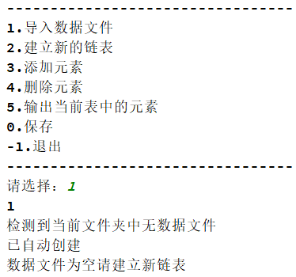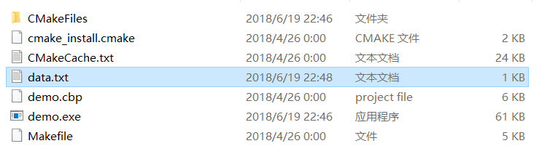
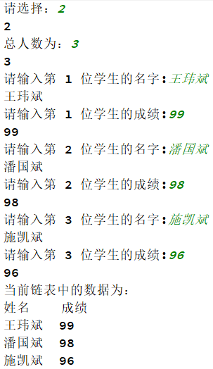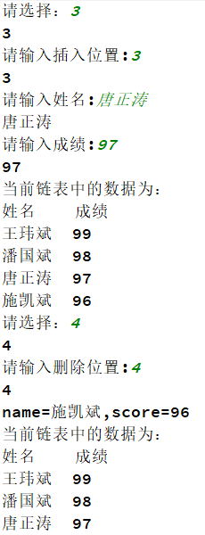
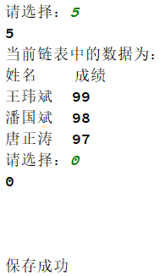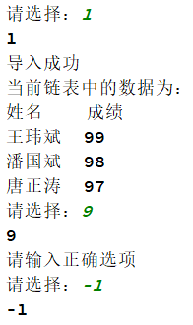

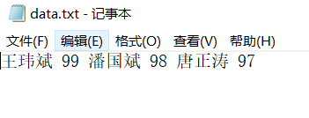
分析：本程序利用多个函数实现了文件数据读取，并进行增删改查等操作，输入需要的选项，若有输错则会有温馨的提醒，绝对是您记录成绩的好帮手，每一步操作清晰明了，操作完成可以从新储存到文件中方便您下一次使用，而不会因为断电或者结束程序失去您的数据。

总结或感悟
这几周以来，终于完成了C语言课程设计，通过这几周的课程设计让我明白了C语言不只是是一门很有用的语言，也是不简单的一门课程。起初刚开始做课程设计时，我认为这个课程设计不会有多难，只不过是把多个函数组合起来，然后但是，经过这几星期的编程，发现要完整的把程序按照要求编出来是一件很不容易的事情。在这一周以来的学习中，我对C语言这门课程有了更加的了解和学习。在整个编程的过程中，遇到了很多难题，但是让我印象最深刻的是在任务一中字符串转数字再进行四则运算，起初利用数组不能很好读取和判断字符，想了很久才发现可以利用指针来遍历一遍字符串就可以了，提高了代码的效率。还有就是在任务二中对大数的运算中对符号的判断有很大的困难，想了很久，整整一天的苦战终于发现了解决的方式，然后最后编写完成后再次看的时候发现可以简化代码，优化代码，然后我就花了一个晚上的时间优化了代码提高了效率。在任务三中从某文件中读取学生信息时遇到了困难。起初，程序时编写出来了，在编译时也没有错误，但是不能读取到数据；最后查阅了书籍，终于，能够读取文件中的信息了。代码也顺利运行了。每天看到一行行代码着实有时让人头大。然而在这个程序完整地编写下来，成功运行之后我觉得很有成功感。我觉得编写程序需要很大的耐心，一个稍微大点的程序就有个几百甚至上千行，没有耐心是很难做得成功的。当然细心也很重要的，在编程的过程中有很多错误都是自己的粗心造成的，有时甚至自己多次检查都看不出来，这样一来，会造成时间的大量浪费。这次的课程设计是一次很好的对自我的检查。我需要更加认真刻苦，掌握更多知识点，有些知识点很生疏，这也许就是我在编写程序时老产生问题的原因所在！我对待学习的态度需要更加端正，有待加强。不管怎么说，经过这一次课程设计，我在C语言方面的收获了很多，让我读代码的能力大大提升了不少，巩固了很多知识。同时也受到了老师的细心指导，非常感谢！

